الاختبارات

غير الرسمية

(الأكاديمية)

تطبيق الاختبارات الأكاديمية و النمائية

تقوم المتدربة بتطبيق الاختبارات الأكاديمية و النمائية على الطالبة بعد عرضها على أستاذة المادة.

الاختبارات النمائية لابد ان تتضمن على الأقل

* 1. اختبار الذاكرة البصرية و السمعية قصيرة و بعيدة المدى
  2. التمييز البصري و السمعي
  3. الإدراك البصري و السمعي
  4. الإغلاق البصري و السمعي
  5. التمييز بين الشكل و الأرضية البصري و السمعي
  6. المهارات العامة
  7. معرفة الاتجاهات
  8. معرفة الأشكال
  9. التعرف باللمس على الأشياء

الاختبارات

النمائية

نموذج (11)

الاختبارات النمائية

اسم الطالبة ......................................... الصف ......................

العام الدراسي ...................................... عمر الطالبة ............... سنة

|  |  |  |  |
| --- | --- | --- | --- |
| رقم الاختبار | نوع الاختبار | المحك | الدرجة |
| 1 | الذاكرة البصرية |  |  |
| 2 | الذاكرة السمعية |  |  |
| 3 | الذاكرة طويلة المدى |  |  |
| 4 | التمييز البصري |  |  |
| 5 | التمييز السمعي |  |  |
| 6 | الإدراك البصري |  |  |
| 7 | الإدراك السمعي |  |  |
| 8 | الإغلاق البصري |  |  |
| 9 | الإغلاق السمعي |  |  |
| 10 | الشكل و الأرضية البصري |  |  |
| 11 | الشكل و الأرضية السمعي |  |  |
| 12 | المهارات العامة |  |  |
| 13 | الاتجاهات |  |  |
| 14 | الإشكال |  |  |
| 15 | التعرف بالمس |  |  |

***الاتجاهات***

ضعي خطا تحت الوجه الأيسر، ودائرة حول الوجه الأيمن، وخطان تحت الوجه الأوسط فيما يأتي:

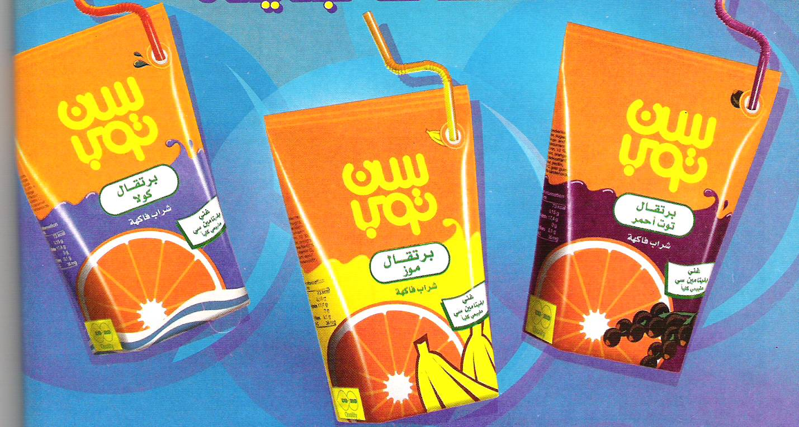

1) أين يقع سن توب برتقال كولا؟( يسار- يمين – وسط)

2) أين يقع سن توب برتقال توت أحمر(يمين - وسط – يسار)

3) أين يقع سن توب برتقال موز؟( وسط - يمين- يسار)

**الإشكال الهندسية**

ضعي علامة(×) أمام الشكل الصحيح:

ضعي إشارة(×) تحت المثلث، و(××)تحت المربع، و(*)تحت الدائرة، و(**)تحت مستطيل:

لوني الدائرة باللون الأحمر والمثلث باللون الأصفر والمستطيل باللون الأخضر والمربع باللون الأزرق:

ضعي علامة(×) تحت الشكل المختلف في كل مجموعة

**الإغلاق البصري**

ارسمي الشيء الناقص في كل صورة.

سمي الصور.

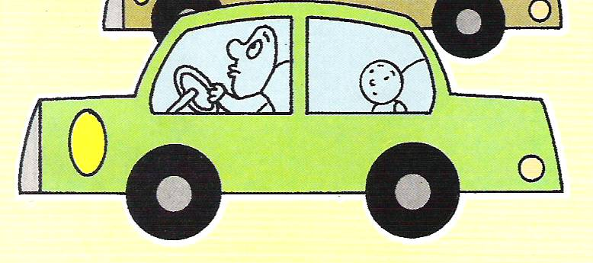

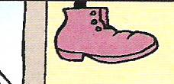

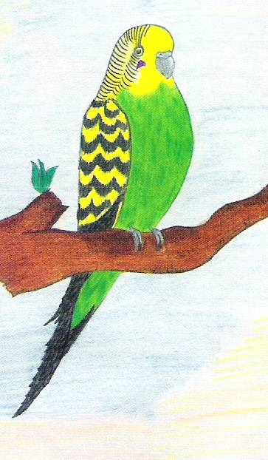

**التمييز البصري**

*ضعي دائرة حول الحرف أو الكلمة التي تطابق الحرف أو الكلمة* الموجودة على يمينها فيما يلي:

|  |  |  |
| --- | --- | --- |
| 1 | ث | س- ب- ث- ن- ت- أ- ط |
| 2 | نمر | قمر- ممر- نمر- تمر |
| 3 | ركض حمد | ركض محمود- ركض حمد- ركض أحمد- ركض محمد |
| 4 | ل | ف- ي- ق- ك- و- ر- ل |
| 5 | قال سعيد | قاد سعيد- قال سعيد- قام سعيد- فاز سعيد |
| 6 | السيارة | السيارة- السيادة- السعادة- السنادة |

**التمييز السمعي**

ضعي دائرة حول الحرف أو الكلمة التي تسمعيها فيما يأتي:

|  |  |  |
| --- | --- | --- |
| 1 | ف | ث |
| 2 | نام | صام |
| 3 | س | ص |
| 4 | كتب | كنب |
| 5 | بصل | وصل |
| 6 | سعيد | بعيد |
| 7 | هـ | ح |
| 8 | ق | ك |
| 9 | هرة | مرة |
| 10 | أمل | أمر |

**الذاكرة البصرية**

ما هي الكلمات التي عرضت أمامك ؟

غرس

شرب

قرأ

ما هي الأرقام التي عرضت أمامك ؟

7

5

1

ما هي الحروف التي عرضت أمامك؟

ت

ض

م

ما هي الأشكال التي عرضت أمامك؟

أذكري تفاصيل ما شاهدتيه في الصورة

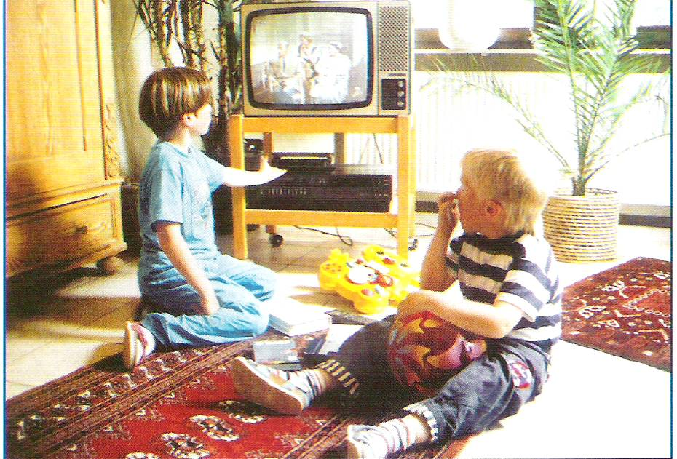

بعد عدة ساعات: أذكري تفاصيل ماشاهدته في الصورة التي عرضت عليك سابقا

**الذاكرة السمعية**

أعيدي كتابة الكلمات التالية بالترتيب الذي سمعته:

تفاحة- برتقالة- موزه- خيارة- خوخة

أعيدي ترتيب الأرقام التالية وفق ما سمعته:

12-20- 17-15-9

**الإدراك السمعي**

التين.. ثمرة صيفية ذات مذاق خاص ومميز. تؤكل طازجة أو مجففة, عرفها الناس من قديم الزمان, حيث كانت الفاكهة المفضلة للملكة كليوباترا, كما استخدمها الآشوريين في صنع أشهى أنواع الحلويات.

يعد التين من أكثر الأطعمة الغنية بالألياف, حيث يساعد تناوله في تسهيل سير الفضلات خارج الأمعاء, بالتالي طرحها خارج الجسم بسهولة, يساهم بذلك في إبعاد شبح الإمساك عن الجسم.

س1/ كيف تؤكل ثمرة التين؟

(.............................................................................)

س2/ ما هي فوائدها؟

(.............................................................................)

**الإدراك البصري**

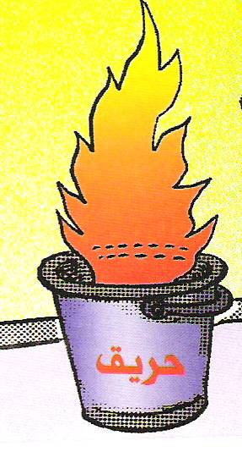

صلي بين الشيء وما يناسبه:

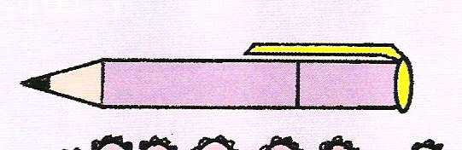

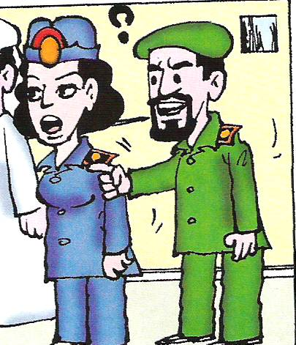

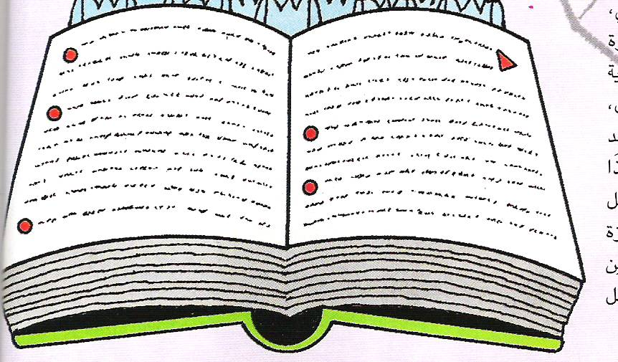

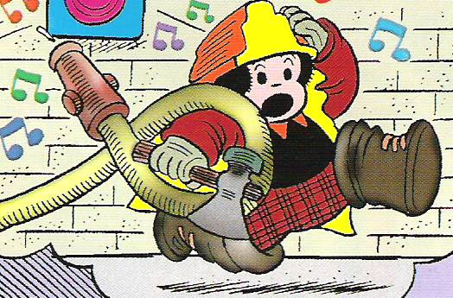

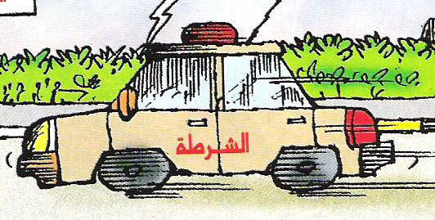

**الاغلاق السمعي**

أكملي الكلمات التالية:

مكـتـ................

لو...................

طيا.................

حديـ...............

مغـ.................

ماذا تعني لك الأشكال التالية:

(.............................................................................)

سمي الأشياء التالية:

(.............................................................................)



كم شجرة في الصورة التالية:



كم قطعة حلوى دائرية في الصورة التالية:



ما هو ملمس الأشياء التالية:







التمييز بين الشكل و الخلفية السمعي: مثلا ان تعطي الطالبة بعض الأوامر خلال وجود صوت مشتت مثل صوت أناشيد أو الإذاعة المدرسية

**المهارات العامة :**

اسئلي الطالبة اسئلة عامة مثل

مع من تعيشين في البيت؟

ماذا تحبي أن تأكلي؟

عدي ايام الاسبوع؟

............................................الخ.

نموذج (12)

العمليات الفكرية

الاختبارات غير الرسمية المتعلقة بالعمليات الفكرية

1. **الذاكرة قصيرة المدى**:

تذكر الأشياء المرئية: عادي تجد فيه صعوبة

تذكر الأشياء المسموعة: عادي تجد فيه صعوبة

وصف للحالة غير العادية .....................................................................................................................................................................................................................................................................................................................................................................

2. **الذاكرة طويلة المدى:**

تذكر الأشياء المرئية: عادي تجد فيه صعوبة

تذكر الأشياء المسموعة: عادي تجد فيه صعوبة

وصف للحالة غير العادية .....................................................................................................................................................................................................................................................................................................................................................................

3**. تذكر الأشياء مرتبة: (كالحروف و الأرقام)**

تذكر الأشياء المرئية: عادي تجد فيه صعوبة

تذكر الأشياء المسموعة: عادي تجد فيه صعوبة

وصف للحالة غير العادية ..............................................................................................................................................................................................................................................

نموذج (13)

سلوكيات الطالبة

ضعي علامة √ امام الصفة الموجودة لدى الطالبة واتركي بقية الفقرات التي لا توجد لديها

1. **الانتباه:**

* غالبا لا تكمل العمل التي تقوم به
* يمكن صرف انتباها عن عملها بسهولة
* تجد صعوبة في التركيز على العمل الذي يتطلب انتباها مستمرا للفترة
* تجد صعوبة في البقاء على نشاط واحد ولو كان لعبا

**2. النشاط الزائد:**

* تجري في الممرات و داخل الفصل وربما تصعد على المقاعد
* تجد صعوبة في الجلوس الهادئ فتتحرك في مقعدها بكثرة
* تجد صعوبة في البقاء في مقعدها
* دائما تريد ان تفعل شيئا

**3. الاندفاعية**

* تتصرف قبل ان تفكر
* تنتقل بكثرة من مهمة إلى أخرى أو من عمل إلى أخر
* تجد صعوبة في تنظيم عملها
* تحتاج إلى إشراف شبه مستمر حتى تؤدي عملها
* كثيرا ما ترمي بإجاباته في الفصل
* تجد صعوبة في انتظار دورها في المشاركة أو اللعب

ملاحظات أخرى حول سلوك الطالبة...................................................................... ...................................................................................................................